「機械要素技術展〔九州〕」 の出展企業を募集します！

第４回
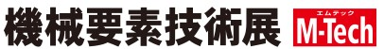

展示会概要
名称 第4回 機械要素技術展〔九州〕
会期 令和８年１２月２日（水）～１２月４日（金）
会場 マリンメッセ福岡（福岡県福岡市博多区仲浜町7-1）
特徴 機械要素技術展 〔九州〕 は、モータ、ベアリング、ねじ、ばねなどの機械部品や、切削、プレスなどの加工技術、表面処理などが出展し、製造業の設計、開発、試作、製造、生産技術、購買部門の方々と活発に商談が行われる展示会です。マリンメッセ福岡にて開催する本展をはじめ、東京、大阪、名古屋でも開催しています。

募集要項
（１）応募に際しての資格・条件（以下(1)①～⑤すべてを満たすこと）
①山形県内に本社又は事業所を有するものづくり中小企業である（みなし大企業は除く）。
②次の出展対象技術（対象品）に該当する。
●モータ・モーション技術 ●ねじ、ばね
●油空圧機器・配管部品 ●機構部品
●加工技術、機械材料 ●表面処理・改質技術 など
③展示会終了後の成果報告、アンケート等に協力できる。
④会期中会場への人員（常時2名程度）を派遣できる。会期前日（１２月１日(火)）の準備に参加できる。
⑤出展風景の撮影及びその映像を、広報媒体等に利用することに同意できる。
※詳細については別紙「出展募集要領」を参照ください。
（２）募集企業数 12社程度（※応募多数の場合は選考になる場合があります。）
（３）企業負担金 賛助会員１4万円(税込) 非会員１6万円（税込）
（４）申込方法 裏面「出展申込書」をご記入のうえ、FAXまたはEメールで送付
（５）申込期限 令和８年7月24日（金）
（６）キャンセル料 企業の都合によるキャンセル料は出展企業決定以降、全額負担とする。
（７）提出資料 別紙「出展申込書」
（８）小間サイズ １社につき間口1.5ｍ×奥行1.5ｍ程度 ※目安 全体で３小間を予定。
ブース内の椅子はオプションとなります。
（９）その他
①交通・宿泊費及び荷物輸送費等は各企業様負担となります。
②今回は出展企業を対象とした説明会を開催しません。
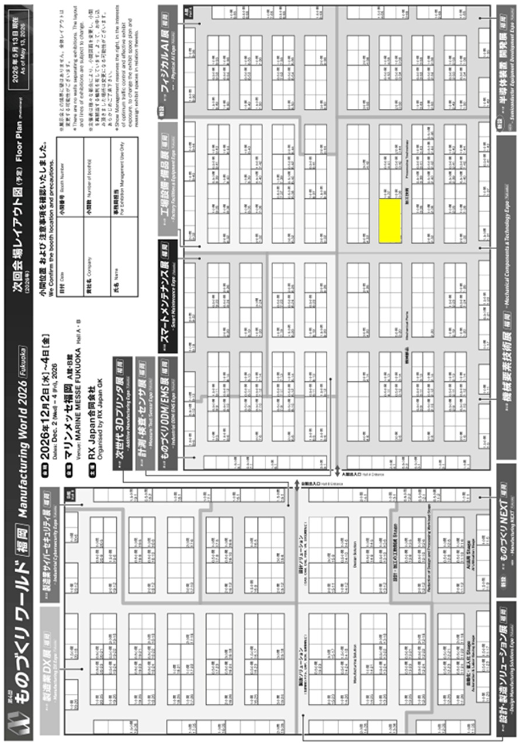
出展予定位置

令和７年度 九州実績 出展社数 ３０１社／来場者数 ８，５１６名 （３日間合計）

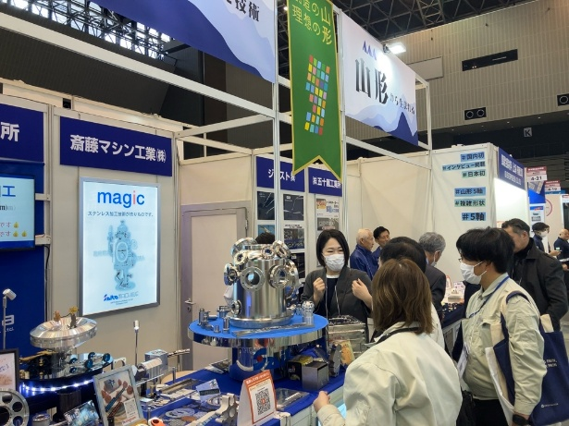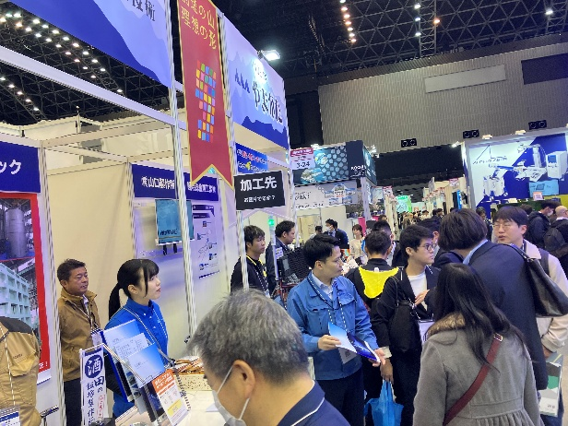

第４回 機械要素技術展〔九州〕 出展申込書
やまがた産業支援機構 取引支援グループ 遠藤 宛
Tel：023-647-0662 Fax：023-647-0666（添書不要） E-mail：torihiki@ynet.or.jp

令和 ８ 年 ７ 月 日

１ 企業名

２ 住 所

３ 担当者
（１）所属・役職
（２）氏名
（３）電話番号
（４）E-mail

４ 展示技術名・製品名

５ 展示技術・製品の概要（競合他社にはない独自性のある製品または加工技術なのか、出展に関する狙いはどのように考えているかなど、詳しく記載してください）

（参考）直近の展示会出展実績

（１）展示会名

（２）開催時期 年 月

（３）開催場所（施設名） （ ）

